Ultra Difficult Phrasing, Uma Aplicação Interativa Utilizando o Protocolo UDP
Gustavo Barbosa, Juan Rios
Curso de Bacharelado em Ciência da Computação
Universidade Federal de Pelotas (UFPel)
gbdsantos0@gmail.com, asakizin@gmail.com
Resumo. Este trabalho tem como objetivo simular o protocolo UDP através do uso de uma aplicação interativa, o jogo UDP (Ultra Difficult Phrasing), avaliando seu desempenho e seu comportamento em um ambiente que não é comumente utilizado, como o dos jogos eletrônicos. Trate-se de uma aplicação onde dois usuários compentem para ver quem consegue digitar uma frase (previamente escolhida pelo servidor) mais rápido e envia-lá ao sevidor, utilizando como protocolo de conexão e envio, o UDP.

1. Introdução
É comumente aplicações que necessitam confiabiliade nos dados utilizarem protocolos como o TCP, para que nenhum dos dados sejam perdidos no meio da transmissão, bem como reavaliação da rede através de algoritmos de fluxo de carga para uma melhor velocidade na transmissão desses dados. Esses tipos de aplicações não se comportariam de maneira desejada (confiabilidade nos dados, rápida transmissão e garantia de entrega) utilizando outros protocolos que não garantam isso, como exemplo o UDP. Uma aplicação interativa, como exemplo o jogo que será implementado e demonstrado ao longo desse trabalho, não é uma aplicação cuja as caractéristicas se encaixem no protocolo UDP, pois não seria uma experiência agradável ao usuário perder seus dados ao longo da transmissão de uma ação para o servidor ou até mesmo a demora na resposta do servidor com o sistema final. Porém, este trabalho tem como objetivo a avaliação desse aplicação interativa (jogo UDP), onde será simulado o padrão UDP através de um jogo em que o usuário terá de escrever uma determinada frase aleatória e enviar ao servidor. Como o padrão UDP não garante que os dados irão chegar até o servidor, bem como esses mesmo podem se perder ao longo do caminho, o usuário terá de tentar até conseguir que o servidor valide sua resposta. Logo, sua maior dificuldade não está em digitar as letras de maneira mais rápida que o adversário e enviá-las ao servidor, e sim na “deficiência” do protocolo em cubrir essas caractéristicas de confiabilidade de dados, entrega e melhora na transmissão. Portanto, a utilização do protocolo UDP para uma aplicação interativa serve como avaliação do comportamente do mesmo em uma ambiente que não é comum a utilização do mesmo.

2. Arquitetura do Sistema
O jogo UDP (Ultra Difficult Phrasing) utiliza do protocolo UDP para comunicação entre seus usuários finais e o servidor, servidor esse que será de extrema importância para não só na geração das frases como na validação das respostas do usuários. Do ponto de vista do sistema final, ele deve requistar uma conexão UDP com o servidor e aguardar até que outro sistema final também faça o mesmo, para que ambos os usuários possam competir entre si, e assim ser gerada uma frase (igual para ambos) e enviada aos usuários.
2.1. Arquitetura do Cliente
O cliente envia um pedido, então o servidor e o cliente trocam acks entre si. Após a troca de acks com o servidor, ele prepara o jogo gerando e então uma frase, envia ela para os clientes conectados e fica aguardando por acks dos clientes. Caso ocorra um timeout o servidor deve reenciar as frases, parando com o envio quando for recebido dos clientes os seus respectivos acks, resultando então no recebimento dos acks do servidor. Então, após a troca de todos os acks necessários, o jogo realmente começa. Toda as trocas realizadas entre o servidor e o cliente podem ser observadas na máquina de estado abaixo:
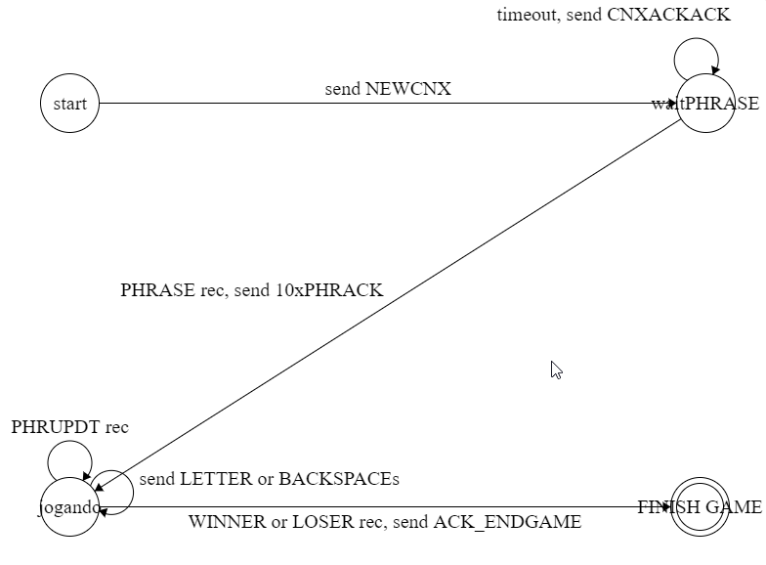

Figura 1. Arquitetura Cliente

2.2. Arquitetura do Servidor
A funcionalidade do servidor na aplicação além de ter o retorno de todas as funções do cliente, sendo elas: geração das frases que os usuários irão receber em suas aplicações, checagem de cada letra enviada pelo cliente, bom como a validação, para que o usuário final possa ter o retorno de que digitou a frase correta e essa mesma foi recebida pelo servidor e processada. Caso seja uma frase válida enviar uma mensagem de retorno ao usuário de vitória ou derrota

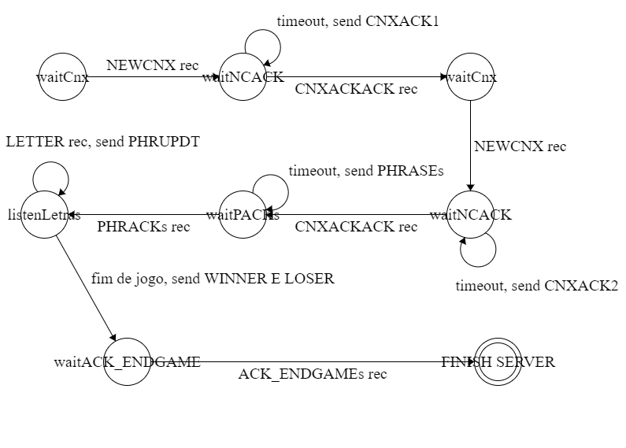

Figura 2. Arquitetura Servidor

3. Tipos de Mensagens Servidor-Cliente
No que diz respeito as mensagens trocadas entre os clientes e o servidor elas podem ser uma frase, uma letra, escrita e etc. Elas serão melhores descritas abaixo, comentando o funcionamento de cada uma na aplicação:
NEWCNX | Mensagem do cliente para estabelecer nova conexão
CNXACK1 | Mensagem do servidor para definir o primeiro cliente a tentar conexão como Player 1
CNXACK2 | Mensagem do servidor para definir o primeiro cliente a tentar conexão como Player 2
CNXACKACK | Mensagem de reconhecimento do reconhecimento do cliente
PHRASE”frase” | Mensagem que envia a frase definida para os clientes
PHRACK1 | Mensagem do cliente 1 informando reconhecimento da frase
PHRACK2 | Mensagem do cliente 2 informando reconhecimento da frase
LETTER1’caractere’ | Mensagem do cliente 1 com 1 caractere
LETTER2’caractere’ | Mensagem do cliente 2 com 1 caractere
BACKSP1CE | Mensagem do cliente 1 com um backspace
BACKSP2CE | Mensagem do cliente 2 com um backspace
PHRUPDT1”frase” | Mensagem do servidor para o cliente 1 com o estado atual da frase dele no servidor
PHRUPDT2”frase” | Mensagem do servidor para o cliente 2 com o estado atual da frase dele no servidor
WINNER | Mensagem do servidor enviada para o primeiro a completar a frase
LOSER | Mensagem do servidor para o jogador que não conseguiu completar a frase
ACK_ENDGAME1 | Mensagem do cliente 1 de reconhecimento de fim de jogo
ACK_ENDGAME2 | Mensagem do cliente 2 de reconhecimento de fim de jogo

4. Objetivo
Os servidores finais (usuários) tem como objetivo tentar escrever a frase correta que foi gerada e mostrada na interface da aplicação dentro do tempo limite estipulado e antes de seu adversário. O primeiro que digitar a frase correta e for validade pelo servidor vence a rodada.

5. Jogabilidade
O cliente deve usar o teclado como forma de entrada de dados para a aplicação, apertando uma determinada tecla, ela é enviada ao servidor sem garantias de entrega, caso o servidor receba é válidado ou não (caso a letra não está contida na frase corrente). Cada letra correta haverá um retorno ao usuário, para que o mesmo tenha noção de que a letra foi recebida e processada pelo servidor, sendo assim a frase será atualizada com as novas letras que faltam a serem digitadas. Do que diz a respeito as dificuldades do jogo, será a própria rede que está sendo utilizada entre os usuários, bom como o protocolo se comporta com redes congestionadas e com a não confiabilidade e entrega dos dados ao servidor e ao usuário, bem como o adversário corrente.

Referências
J. Kurose and K. Ross, Computer Networking: A Top Down Approach Using the Internet, Addison-Wesley Computer Science, 6th Edition, 2013.
TANENBAUM, A. S. Redes de Computadores. 5. ed. Rio de Janeiro: Pearson, 2011.

